Nom :
Date :

Les élections communales et provinciales d’octobre 2006

Pour info : La Belgique est composée comme ceci :
Communautés (3)
(française, flamande, germanophone)
L’Etat fédéral
(composé de plusieurs parties)
Provinces (10)
Communes (±500)

Régions (3)
(flamande, Bruxelles-Capitale, wallonne)

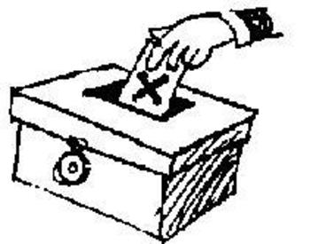

Quoi ? :

C’est une journée au cours de laquelle les citoyens se rendent aux bureaux de vote de leur commune pour choisir leurs conseillers communaux. Une fois constitué, le Conseil communal va élire en son sein les échevins. Le bourgmestre est soit proposé par le Conseil communal (pour la Région de Bruxelles - Capitale et la Région flamande), soit directement par les citoyens (pour la Région wallonne).

Quand ? :

Elles se déroulent tous les 6 ans. Les prochaines seront en 2012 et vous aurez peut-être la possibilité de voter.

Pourquoi des élections ? :

Le rôle fondamental de chaque citoyen dans une société démocratique (= le peuple décide) est d’élire ses représentants.

Qui peut voter ? :

Les citoyens âgés d’au moins 18 ans doivent se rendre au bureau de vote pour élire leurs représentants. Lors des élections communales, les Belges ne sont pas les seuls à voter. En effet, pour les élections communales, les ressortissants (personnes qui dépendent d’un autre pays) des 24 autres pays de l'Union européenne ainsi que, pour la première fois en octobre 2006, les non Européens peuvent aussi y participer. Les Belges qui ne se rendent pas aux urnes risquent une amende.

Qui peut être élu ? :

Il doit avoir au moins 18 ans et doit être de nationalité belge ou de la nationalité de l'un des 24 autres pays membres de l'Union européenne. Il doit habiter la commune. Le candidat qui se présente aux élections communales ne peut pas avoir commis de délit.

